|  |
| --- |
| motie (art. 13 rvo) |

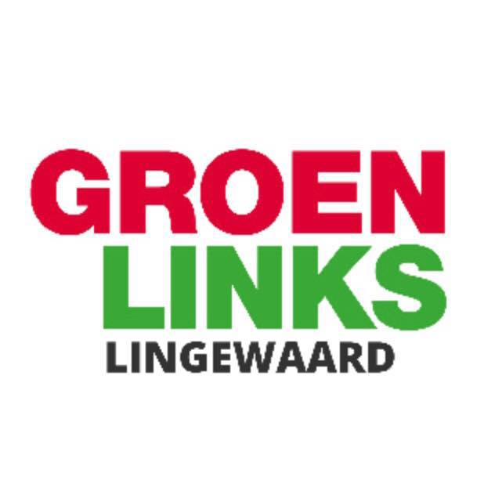

aan de raad van de gemeente Lingewaard

|  |  |
| --- | --- |
| datum : | 7 november 2019 |
| steller(s) : | Lianne Duiven (GroenLinks) en Léon Dekkers (D66) |
| onderwerp : | Meedoen energietransitie met smalle beurs |

De raad van de gemeente Lingewaard, in vergadering bijeen d.d. 7 november 2019

gehoord de beraadslagingen

overwegende dat,

* Het verduurzamen van een huis (isoleren, energie opwekken en/of van het gas af gaan) veel geld kost
* Het ook voor mensen met een smalle beurs mogelijk moet zijn om mee te doen aan de energietransitie
* Er steeds meer financiële modellen worden ontwikkeld om dit mogelijk te maken.

verzoekt het college,

1. Te onderzoeken welke financiële modellen voor inwoners van Lingewaard geschikt zijn. Daarbij in ieder geval de volgende initiatieven in ogenschouw te nemen:
   1. Initiatief ‘de Woonpas’, waarbij de gemeente door het heffen van baatbelasting bij kan dragen aan financiering van verduurzamen van woningen; dit model wordt gebruikt door gemeenten Wijk bij Duurstede en Bergen ([www.dewoonpas.nl](https://www.dewoonpas.nl))
   2. Initiatief ‘Inclusieve Energy Service Company (ESCo-constructies); dit model wordt gebruikt door gemeente Nijkerk ([www.rvo.nl/onderwerpen/innovatief-ondernemen/](https://www.rvo.nl/onderwerpen/innovatief-ondernemen/innovatiefinanciering/toolbox-financieringsconstructies/zoek-op-constructies/processen-organiseren/esco))
   3. Initiatief ‘Delen Duurzame Energie (D2E)’, gebruikt in de gemeente Geertruidenberg waarbij slim wordt samengewerkt met partijen als de gemeente, de Belastingdienst, financiers en woningbouwcorporaties (<https://delenduurzameenergie.nl>)
   4. Initiatieven van de provincie Gelderland, zoals het ondersteunen van VVE’s (Verenigingen van Eigenaren) voor het voorbereiden van een nul-op-de meter-renovatie van woningen ([www.gelderland.nl/Energiebesparing-Procesondersteuning](https://www.gelderland.nl/Energiebesparing-Procesondersteuning-Vereniging-van-Eigenaren-(VvE)))
   5. Initiatieven van het Stimuleringsfonds Volkshuisvesting <https://svn.nl/>
2. De raad middels een informatienota hierover te informeren.
3. De inwoners over de geschikte initiatieven te informeren op een zo laagdrempelig mogelijke manier.

en gaat over tot de orde van de dag

*Fractie GroenLinks*

*Fractie D66*